Points：
1> 序列是一种有序的对象集合，而字典可以看成是无序的对象集合。序列通过位置的偏移来存取，而字典通过键来存取。字典通过键来搜索的效率是很高的。
2> 字典的键必须是不可变对象，即immutable， 比如字符串，元组，数字或是类实例对象（通过合适的方法）。
3> 字典是由PyDicObject实现的。每个Entry都是一个二元组，<PyObject*, PyObject*>，前者指向Key对象，后者指向Value对象。 PyDicObject本身含有8个Entry，如果字典中的entry大于8个，则需要在堆中申请空间存放更多的entry（这时将这个8个entry copy过来）。
4> 字典的创建和删除也利用了缓冲池，原理和PyListObject一样，创建时先判断缓冲池是否为空，若不为空则直接拿出一个PyDicObject，否则在堆上创建一个PyDicObject。删除时，先将堆中用于存放Entry的table删除（如果有的话），然后将PyDicObject链入缓冲池中，供以后使用。
5> 字典中的查找主要是比较Key，Key的匹配遵循2点：① 引用相同；② 如果引用不同，继而比较“值”相同(hash值相同且它们是相同类型或是继承关系，则调用相应的tp_compare 或tp_richcompare)
6> D["name"] = "LiLi",当执行该语句时，首先会在字典中查找Key为"name"的entry，如果找不到，则插入一个entry（"name", "LiLi"）；若找到了，则将Key为"name"的entry的value设为"LiLi"。
注：这个和C++中的map一样。
7> D["name"]，当找不到相应Key为"name"的entry，这个表达式返回None，这时python会抛出异常；若能找到则返回相应的value。而C++中的map却不是这样，它先在map中查找Key为"name"的entry，如果找到了，返回对应的value；如果找不到，则插入一个entry（"name", value的默认值），返回value的默认值。
8> 字典有支持一套dict method:
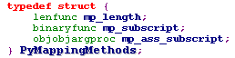
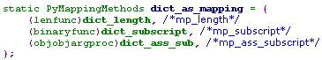
Dict Method | 意义 | 表达式
mp_length | 返回元素的个数 | len(dic)会调用它。
mp_subscript | 通过Key为索引返回对应的value | dic["name"]会调用它
mp_ass_subscript | 给某个key对应的value赋值 | dic["name"] = 3会调用它
9> 字典是可以原地修改的。
10> 字典是iterable的，因此支持in运算符：
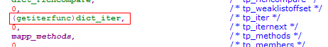
字典迭代器对象是dictiterobject，类型为PyDictIterKey_Type：
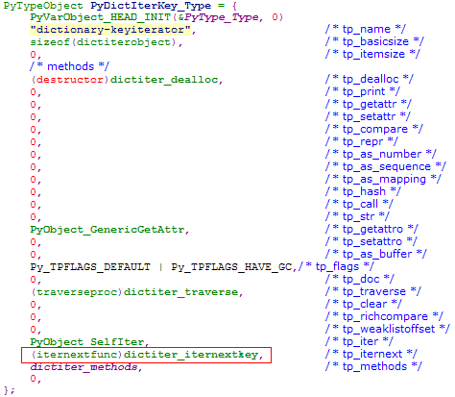
每次迭代返回字典中的下一个Key(只是得到Key，不是Value)，每种迭代器如果到了末尾，再继续迭代时则返回NULL。

